As grandes relações criam-se desde o primeiro dia…
No dia do Pai pegue na lancheira e saia com o seu bebé
Linda-a-Velha, 12 de março de 2019 – Ser pai é uma experiência incrível e nada melhor do que vivê-la todos os dias e intensamente. Mas o dia do Pai é especial e merece um programa à altura. Como o bebé ainda não consegue fazer surpresas, não espere que ele cresça e faça de tudo para passarem um dia especial.
Um piquenique no jardim ou uma ida a uma peça de teatro infantil são sempre um sucesso. A Nestlé Nutrição Infantil sabe que estes momentos são preciosos e quer facilitar ao máximo as saídas com produtos fáceis de comer, de transportar, muito saudáveis e deliciosos.
Os pacotinhos são uma forma natural e prática de oferecer um lanche saudável e nutricionalmente equilibrado, onde quer que esteja! O formato de pacotinhos permite ainda estimular a autonomia dos bebés, pois é muito fácil de agarrar e de consumir diretamente da embalagem.
São vários os produtos que a Nestlé disponibiliza neste formato e que são adequados às diferentes etapas de crescimento do bebé, a partir do momento em que dá início à diversificação alimentar:
Pacotinhos NATURNES BIO ou Pacotinhos NESTLÉ
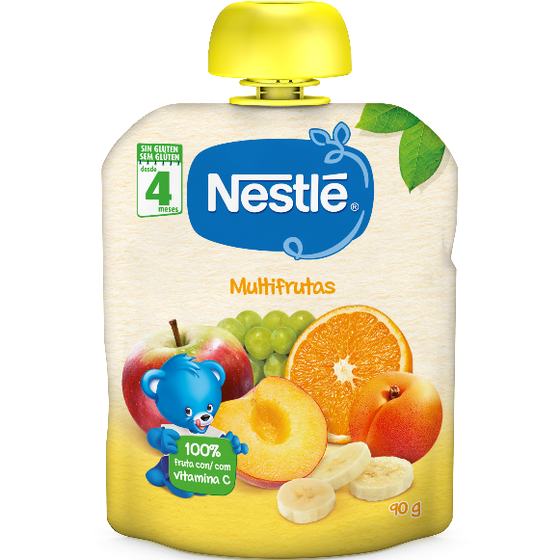
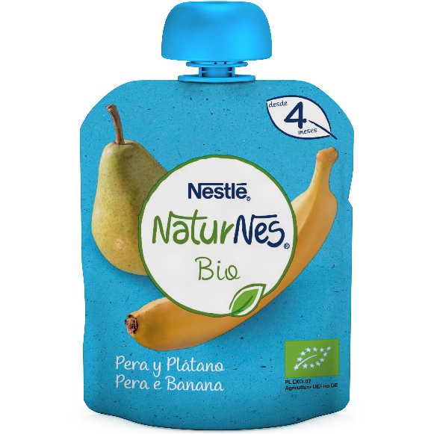

Pacotinhos YOGOLINO
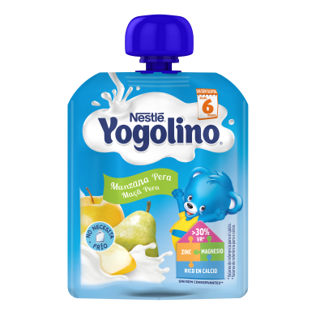

Pode ainda juntar ao cesto de piquenique as Bolachinhas CERELAC BIO e tem tudo o que precisa para desfrutar do momento sem quaisquer preocupações. Pode optar também pelas Bolachinhas CERELAC, em saquetas individuais.
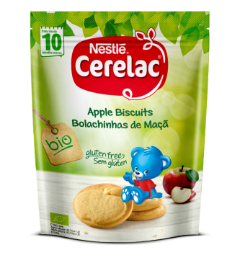

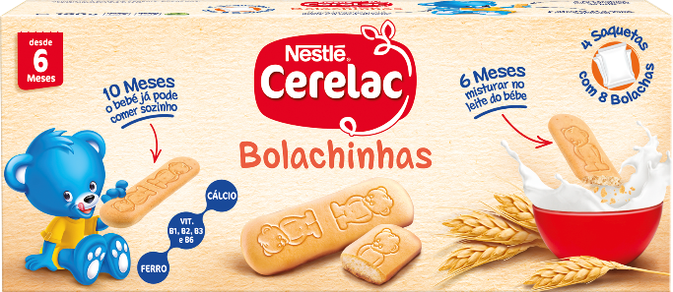

A Nestlé Nutrição Infantil defende que os primeiros 1000 dias de vida do bebé vão ser fundamentais para lançar os seus alicerces para o futuro. As mais recentes investigações científicas apontam para o facto de os comportamentos tomados desde a altura da gravidez e durante os primeiros anos de vida do bebé serem decisivos para o bebé se tornar num adulto saudável. Durante o crescimento, a figura paternal é fundamental, uma vez que o pai é um dos principais agentes no que toca à educação e crescimento do seu filho. Desta forma, é importante saber educar corretamente mas, também, investir tempo a brincar e a ensiná-lo a alimentar-se corretamente, aproveitando todos os minutos junto do seu bebé.
E agora que tem a receita perfeita, só tem que repetir vezes sem conta. Aproveite as tardes de sol do fim de semana num jardim, na praia, à beira rio ou simplesmente no campo, muitos são os cenários à escolha para que possa propiciar ao seu filho um dia cheio de diversão e alegria. Se a este programa juntar uma bola ou qualquer outro brinquedo que ele adore, com certeza que será um dia em cheio!
Feliz dia do Pai!

Siga-nos nas nossas redes sociais:
facebook.com/NestleBebePortugal/

instagram.com/nestlebebe.pt

#NestléBebéPT

Acompanhe todas as novidades em nestlebebe.pt/

Para mais informações, contactar:
Catarina Querido  T: 21 466 65 00  M.: 918 655 236  E.: catarina.querido@lift.com.pt | Susana Lourenço  T: 21 466 65 00  M.: 914 409 595  E.: susana.lourenco@lift.com.pt

Sobre a Nestlé Nutrição Infantil:
Na Nestlé Nutrição Infantil todos defendem a importância de “Começar Saudável e Viver Saudável”, um compromisso que asseguram através de um investimento contínuo na investigação e desenvolvimento de alimentos seguros e adequados para os primeiros 1000 dias de vida de bebés e crianças (desde a gravidez aos dois primeiros anos), período fundamental durante o qual se determina a saúde para toda a vida. A Nestlé “Ajuda a criar gerações saudáveis há mais de 150 anos” e, por isso, como marca líder em nutrição infantil, tem a confiança das famílias, dos profissionais de saúde e de todos aqueles que se dedicam à saúde e alimentação dos bebés.

Sobre a Nestlé:
A Nestlé é a maior companhia mundial de alimentação e bebidas. Está presente em 189 países em todo o mundo e os seus 323.000 Colaboradores estão comprometidos com o seu propósito de “Melhorar a qualidade de vida e contribuir para um futuro mais saudável”. A Nestlé oferece um vasto portefólio de produtos e serviços para as pessoas e para os seus animais de companhia ao longo das suas vidas. As suas mais de 2000 marcas variam de ícones globais como Nescafé ou Nespresso, até marcas locais amplamente reconhecidas como CERELAC, NESTUM e SICAL. A performance da Companhia é orientada pela sua estratégia de Nutrição, Saúde e Bem-estar. A Nestlé está sediada na vila suíça de Vevey, onde foi fundada há mais de 150 anos.
Em Portugal, a Nestlé está presente desde 1923 e tem atualmente 1922 Colaboradores, tendo gerado em 2017 um volume de negócios de 486 milhões de euros. Conta atualmente com duas fábricas (Porto e Avanca), um centro de distribuição (Avanca) e cinco delegações comerciais espalhadas pelo Continente e pelas ilhas.

